Compte rendu Données multimedia

1)Histogramme
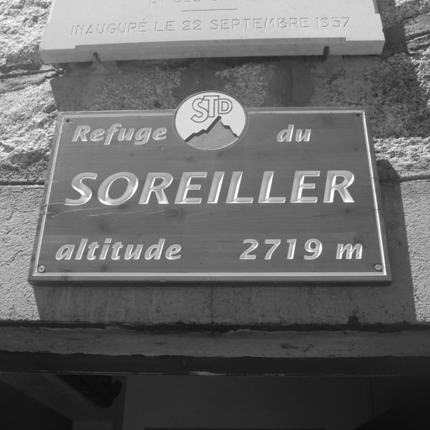
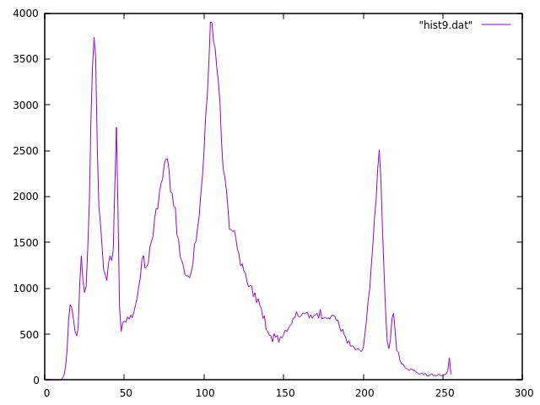

L’histogramme représente occurrence de gris en fonction du niveau, nous pouvons donc voir si un certain niveau de gris sera plus présent, nous voyons par exemple trois pics, autour de 30, 110 et 210.

2) Densité de probabilité
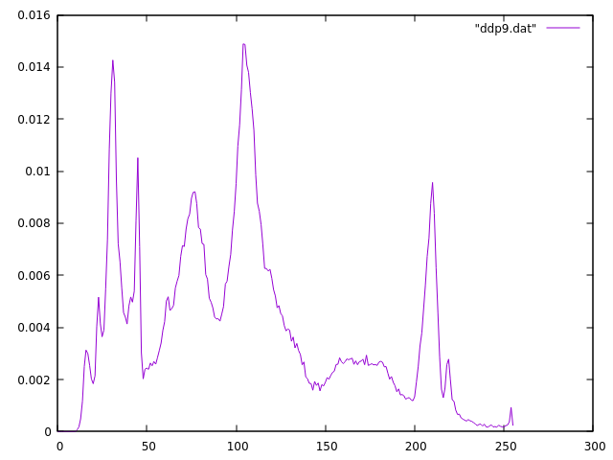

Nous pouvons voir que le graphe est le même que l’histogramme, mais les valeurs de densité se situent entre 0 et 0.02, puisque la somme des occurrences doivent être égales à 1.

3)Fonction de repartition
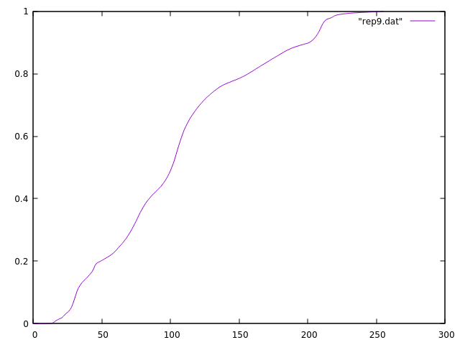

Le graphe est bien une fonction croissante de 0 à 1. nous pouvons aussi a peu près deviner les pics que nous avions constaté dans l’histogramme car la croissance varie.

4)Augmentation du contraste par égalisation

Image originale : Image contrastée :
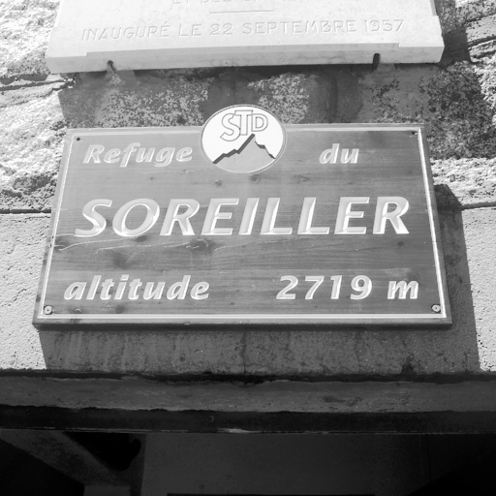

Histogramme des images :

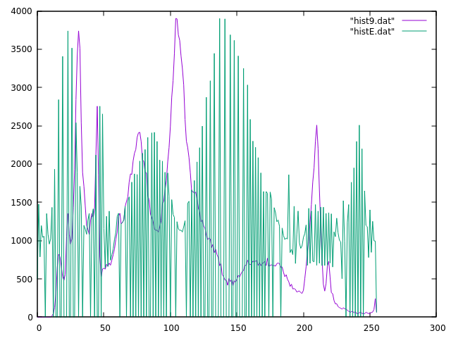

On peut voir que l’image contrastée est plus claire que la premiere, par contre l’historgramme est totalement différent .

